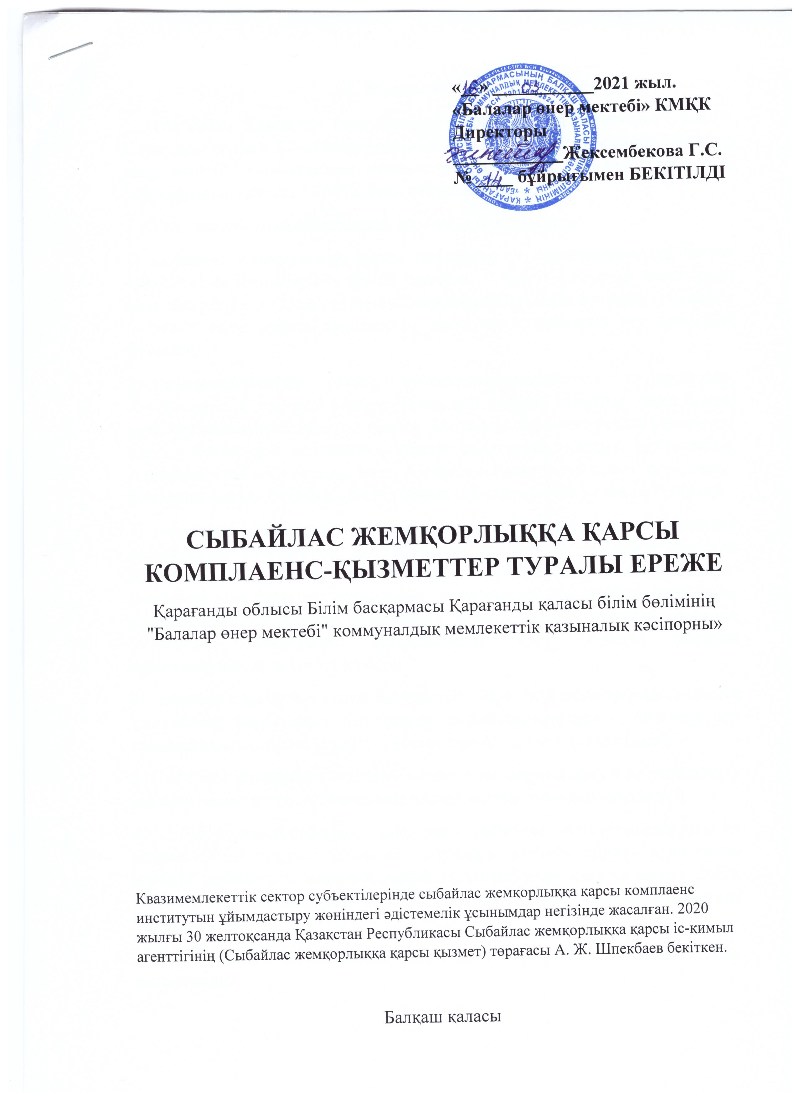

БЕКІТЕМІН
Қазақстан Республикасы
Сыбайлас жемқорлыққа қарсы
іс-қимыл агенттігінің
(Сыбайлас жемқорлыққа қарсы қызмет) Төрағасы
А. Ж. Шпекбаев ___________
2020 жылғы «__» ________________

Квазимемлекеттік сектор субъектілерінде сыбайлас жемқорлыққа қарсы комплаенс институтын ұйымдастыру жөніндегі әдістемелік ұсынымдар

1 - тарау. Жалпы ережелер

- Квазимемлекеттік сектор субъектілерінде сыбайлас жемқорлыққа қарсы комплаенс институтын ұйымдастыру жөніндегі әдістемелік ұсынымдар (бұдан әрі - Әдістемелік ұсынымдар) квазимемлекеттік сектор субъектілерінде сыбайлас жемқорлыққа қарсы комплаенсті жүзеге асыру кезінде жәрдем көрсету және квазимемлекеттік сектор субъектілерінде сыбайлас жемқорлыққа қарсы саясатты іске асырудың бірыңғай тәсілін қалыптастыру мақсатында әзірленді.
- Әдістемелік ұсынымдар Қазақстан Республикасы заңнамасының талаптарына сәйкес әзірленіп, халықаралық тәжірибені ескереді және ұсынымдық сипатта болады.
- Осы Әдістемелік ұсынымдарда ұғымдар мынадай мағынада қолданылады:
- сыбайлас жемқорлыққа қарсы комплаенс – квазимемлекеттік сектор субъектісі бөлімшелерінің біріне жүктелетін тиісті ұйымның және оның жұмыскерлерінің Қазақстан Республикасының сыбайлас жемқорлыққа қарсы іс-қимыл саласындағы заңнамасын сақтауын қамтамасыз ету жөніндегі функция;
- квазимемлекеттік сектор субъектілері – мемлекеттік кәсіпорындар, жауапкершілігі шектеулі серіктестіктер, акционерлік қоғамдар, оның ішінде құрылтайшысы, қатысушысы немесе акционері мемлекет болып табылатын ұлттық басқарушы холдингтер, ұлттық холдингтер, ұлттық компаниялар, сондай-ақ еншілес, тәуелді және Қазақстан Республикасының заңнамалық актiлерiне сәйкес олармен үлестес болып табылатын өзге де заңды тұлғалар;
- мүдделер қақтығысы – жауапты мемлекеттік лауазымды атқаратын адамдардың, мемлекеттік функцияларды орындауға уәкілеттік берілген адамдардың, оларға теңестірілген адамдардың, лауазымды адамдардың жеке мүдделері мен олардың лауазымдық өкілеттіктері арасындағы қайшылық жағдайында аталған адамдардың жеке мүдделері олардың өз лауазымдық міндеттемелерін орындамауына және (немесе) тиісінше орындамауына алып келуі мүмкін;
- сыбайлас жемқорлық құқық бұзушылық – бұл үшін заңда әкімшілік немесе қылмыстық жауаптылық белгіленген, сыбайлас жемқорлық белгілері бар құқыққа қайшы, кінәлі түрдегі іс-әрекет (әрекет немесе әрекетсіздік);
- сыбайлас жемқорлық тәуекелі – сыбайлас жемқорлық құқық бұзушылықтарды жасауға ықпал ететін себептер мен жағдайлардың туындау мүмкіндігі;
- сыбайлас жемқорлықтың алдын алу – сыбайлас жемқорлыққа қарсы іс-қимыл субъектілерінің алдын алу шаралары жүйесін әзірлеу және енгізу арқылы сыбайлас жемқорлық құқық бұзушылықтар жасауға ықпал ететін себептер мен жағдайларды зерделеу, анықтау, шектеу және жою жөніндегі қызметі.

2 -тарау. Сыбайлас жемқорлыққа қарсы комплаенс-қызметтердің мақсаттары, міндеттері мен қағидаттары

- Квазимемлекеттік сектор субъектілерінде сыбайлас жемқорлыққа қарсы комплаенсті (бұдан әрі - сыбайлас жемқорлыққа қарсы комплаенс-қызмет) жүзеге асыратын құрылымдық бөлімшелер Қазақстан Республикасының сыбайлас жемқорлыққа қарсы іс-қимыл туралы заңнамасына және квазимемлекеттік сектор субъектісінің ішкі құжаттарына сәйкес айқындалады.
- Сыбайлас жемқорлыққа қарсы комплаенс-қызметтер жұмысының негізгі мақсаты тиісті ұйымның (компанияның) және оның жұмыскерлерінің Қазақстан Республикасының сыбайлас жемқорлыққа қарсы іс-қимыл туралы заңнамасын сақтауын қамтамасыз ету, сондай-ақ сыбайлас жемқорлыққа қарсы іс-қимыл жөніндегі іс-шаралардың іске асырылуына мониторинг жүргізу болып табылады.
- Сыбайлас жемқорлыққа қарсы комплаенс-қызметтің міндеттері:
1) сыбайлас жемқорлыққа қарсы іс-қимыл мәселелері бойынша сыртқы реттеушілік талаптар мен ең үздік халықаралық практиканың сақталуын қамтамасыз ету;
2) «Сыбайлас жемқорлыққа қарсы іс-қимыл туралы» Қазақстан Республикасының Заңына (бұдан әрі - Заң) сәйкес, сыбайлас жемқорлыққа қарсы іс-қимылдың негізгі қағидаттарының сақталуын қамтамасыз ету;
3) сыбайлас жемқорлық тәуекелдерін анықтау, бағалау және қайта бағалау;
4) сыбайлас жемқорлыққа қарсы іс-қимыл жөніндегі шаралар жүйесін Заңға сәйкес тиімді іске асыру.
7. Сыбайлас жемқорлыққа қарсы комплаенсті жүзеге асыру кезінде мынадай қағидаттарды басшылыққа алу ұсынылады:
1) квазимемлекеттік сектор субъектісі басшылығының сыбайлас жемқорлыққа қарсы комплаенстің тиімділігіне мүдделілігі;
2) сыбайлас жемқорлыққа қарсы комплаенс-қызметтің міндеттерін орындау үшін қажетті өкілеттіктер мен ресурстардың жеткіліктілігі;
3) сыбайлас жемқорлық тәуекелдерін бағалау жүйелілігі;
4) сыбайлас жемқорлыққа қарсы комплаенс-қызмет жұмысының ақпараттық ашықтығы;
5) квазимемлекеттік сектор субъектісінде сыбайлас жемқорлыққа қарсы комплаенсті жүзеге асырудың үздіксіздігі;
6) сыбайлас жемқорлыққа қарсы комплаенсті жетілдіру.

3 - тарау. Сыбайлас жемқорлыққа қарсы комплаенс-қызметтердің жұмысын ұйымдастыру тәртібі

8. Квазимемлекеттік сектор субъектісінің құрылымдық бөлімшесіне сыбайлас жемқорлыққа қарсы комплаенс функцияларын жүктеу туралы шешімді квазимемлекеттік сектор субъектісінің басшысы немесе алқалы атқарушы органы (болған кезде) қабылдайды.
Сыбайлас жемқорлыққа қарсы комплаенс-қызмет туралы тиісті акт квазимемлекеттік сектор субъектісінің ресми интернет-ресурсында орналастырылады және ұйымның барлық жұмыскерлерінің назарына жеткізіледі.
9. Сыбайлас жемқорлыққа қарсы комплаенсті жүзеге асыруға тартылған квазимемлекеттік сектор субъектісі жұмыскерлерінің санын ұйымның штат санына байланысты және ұйымның барлық бөлімшелерінде, оның ішінде квазимемлекеттік сектор субъектісінің еншілес ұйымдарында, филиалдарында, өкілдіктерінде және өзге де оқшауланған бөлімшелерінде сыбайлас жемқорлыққа қарсы комплаенс-қызметтің функциялары мен міндеттерін тиімді орындау үшін қажетті мөлшерде айқындаған жөн.
10. Сыбайлас жемқорлыққа қарсы комплаенс-қызметтің алқалы органға (болған жағдайда) немесе Қазақстан Республикасының сыбайлас жемқорлыққа қарсы іс-қимыл туралы заңнамасы нормаларының сақталуын бақылауды жүзеге асыруға уәкілеттік берілген өзге де адамға есеп беруін қамтамасыз ету ұсынылады.
11. Сыбайлас жемқорлыққа қарсы комплаенс-қызмет жұмыскерінің функционалдық міндеттемелерін, құқықтары мен жауапкершілігін оның лауазымдық нұсқаулығында не жұмыскерлердің қызметтік құқықтары мен міндеттерін айқындайтын өзге де құжаттарда айқындаған жөн.
12. Сыбайлас жемқорлыққа қарсы комплаенс-қызметке мынадай функцияларды жүктеу ұсынылады:
1) квазимемлекеттік сектор субъектісінде сыбайлас жемқорлыққа қарсы іс-қимыл мәселелері бойынша ішкі құжаттарды әзірлеу;
2) сыбайлас жемқорлыққа қарсы комплаенс саласындағы стандарттар мен саясатты әзірлеу және жаңғырту;
3) сыбайлас жемқорлыққа қарсы іс-қимыл және сыбайлас жемқорлыққа қарсы мәдениетті қалыптастыру мәселелері бойынша түсіндіру іс-шараларын жүргізу;
4) мүдделер қақтығысын анықтау, мониторингтеу және реттеу бойынша шаралар қабылдау;
5) мемлекеттік функцияларды орындауға уәкілеттік берілген адамдарға теңестірілген адамдар санатына жататын квазимемлекеттік сектор субъектісі жұмыскерлерінің сыбайлас жемқорлыққа қарсы шектеулерді Заңға сәйкес сақтауы тұрғысынан мониторинг жүргізу;
6) корпоративтік әдеп құныдылықтарын дамыту;
7) квазимемлекеттік сектор субъектісі жұмыскерлерінің сыбайлас жемқорлыққа қарсы заңнаманы, сондай-ақ корпоративтік Әдеп кодексін (болған кезде) сақтауын бақылау;
8) «Сыбайлас жемқорлық тәуекелдеріне ішкі талдау жүргізудің үлгілік қағидаларын бекіту туралы» Қазақстан Республикасы Мемлекеттік қызмет істері және сыбайлас жемқорлыққа қарсы іс-қимыл агенттігі Төрағасының 2016 жылғы 19 қазандағы №12 бұйрығына сәйкес азаматтық және бизнес-қоғамдастық институттарының өкілдерін тарта отырып, сыбайлас жемқорлық тәуекелдеріне ішкі талдау жүргізу;
9) сыбайлас жемқорлық тәуекелдеріне жүргізілген ішкі талдау нәтижелері туралы ақпаратты жария ашуды қамтамасыз ету;
10) сыбайлас жемқорлық фактілері туралы өтініштер (шағымдар) негізінде қызметтік тексерулер жүргізу және/немесе оларға қатысу;
11) квазимемлекеттік сектор субъектісінің қызметіндегі сыбайлас жемқорлық тәуекелдерін төмендету жөніндегі жұмысты үйлестіру;
12) квазимемлекеттік сектор субъектісінің қызметіндегі сыбайлас жемқорлық тәуекелдеріне сыртқы талдау жүргізу кезінде сыбайлас жемқорлыққа қарсы іс-қимыл жөніндегі уәкілетті органға жәрдем көрсету;
13) сыбайлас жемқорлыққа қарсы заңнамадағы, сыбайлас жемқорлыққа байланысты істер бойынша сот практикасындағы өзгерістерді мониторингтеу және талдау.
14) квазимемлекеттік сектор субъектісі жасасатын азаматтық-құқықтық шарттарға, оның ішінде сатып алу туралы шарттарға шарт тараптарының сыбайлас жемқорлыққа қарсы заңнаманың, іскерлік әдеп пен парасаттылықтың нормаларын, адал бәсекелестік қағидаттарын міндетті түрде сақталуын көздейтін ережелерді қосуды қамтамасыз ету.
13. Жүктелген міндеттерді іске асыру үшін сыбайлас жемқорлыққа қарсы комплаенс-қызметке мынадай құқықтар мен міндеттемелерді беру ұсынылады:
1) ұйымның ішкі құжаттарымен регламенттелген, бекітілген рәсімдер шеңберінде квазимемлекеттік сектор субъектісінің құрылымдық бөлімшелерінен ақпарат пен материалдарды, оның ішінде коммерциялық және қызметтік құпияны құрайтын ақпарат пен материалдарды сұрата және ала алады;
2) олардың құзыретіне жататын мәселелерді квазимемлекеттік сектор субъектісі басшысының немесе сыбайлас жемқорлыққа қарсы комплаенс-қызмет есеп беретін өзге тұлғаның (органның) қарауына шығаруға бастамашылық жасай алады;
3) ықтимал сыбайлас жемқорлық құқық бұзушылықтар немесе Қазақстан Республикасының сыбайлас жемқорлыққа қарсы іс-қимыл туралы заңнамасын бұзушылықтар туралы келіп түскен хабарламалар бойынша қызметтік тексерулер жүргізуге бастамашылық жасай алады;
4) мемлекеттік бағдарламалардың, нормативтік құқықтық актілердің жобаларын әзірлеуге және оларды өз құзыреті шегінде іске асыруға қатыса алады;
5) олардың құзыретіне жататын мәселелер бойынша мәжілістер ұйымдастыра және өткізе алады;
6) квазимемлекеттік сектор субъектісі және оның үлестес тұлғалары туралы ақпараттың, сыбайлас жемқорлыққа қарсы комплаенс-қызмет функцияларын жүзеге асыру кезеңінде белгілі болған инсайдерлік ақпараттың құпиялылығын сақтауға міндетті;
7) сыбайлас жемқорлықтың, корпоративтік Әдеп кодексін және сыбайлас жемқорлыққа қарсы комплаенс мәселелері бойынша өзге де ішкі саясаттар мен рәсімдерді бұзудың болжамды немесе нақты фактілері бойынша сыбайлас жемқорлыққа қарсы комплаенс-қызметіне жүгінген адамдардың құпиялылығын қамтамасыз етуге міндетті;
8) сыбайлас жемқорлыққа қарсы іс-қимыл саласындағы заңнаманы бұзудың болуына немесе ықтимал мүмкіндігіне байланысты кез келген жағдайлар туралы квазимемлекеттік сектор субъектісінің басшысын және/немесе сыбайлас жемқорлыққа қарсы комплаенс-қызмет есеп беретін өзге де адамды (органды) уақтылы хабардар етуге міндетті;
9) Қазақстан Республикасының заңнамасына қайшы келмейтін өзге де әрекеттерді жүзеге асыра алады.
14. Сыбайлас жемқорлыққа қарсы комплаенс-қызметке азаматтар тиісті квазимемлекеттік сектор субъектісінде сыбайлас жемқорлыққа қарсы заңнаманы бұзудың орын алған немесе ықтимал мүмкіндігі туралы ақпаратты хабарлай алатын, сыбайлас жемқорлыққа қарсы іс-қимыл жөніндегі іс-шаралардың тиімділігін арттыру жөнінде ұсыныстар енгізе алатын ақпарат арналарын (мысалға, сенім телефоны немесе «қауырт желі») құру ұсынылады.
15. Сыбайлас жемқорлық комплаенс-қызмет жұмыскері мүдделер қақтығысына (қаржылық, мүліктік, туыстық немесе өткізілетін іс-шара шеңберінде қандай да бір өзге мүдделіліктің болуы) әкеп соқтыруы мүмкін іс-шараларға (тексерулерге, қызметтік тергеулерге және т.б.) қатыспауы керек.
16. Сыбайлас жемқорлыққа қарсы комплаенс-қызметі ұйым жұмыскерлерін жұмысқа қабылданған сәттен бастап басқа лауазымға тағайындалған кезде, сондай-ақ біліктілігін арттырған кезде (жылына, кемінде, 1 рет) сыбайлас жемқорлыққа қарсы заңнама талаптарына жүйелі оқытуды қамтамасыз етуі керек.
Оқыту нысандарын өткізу әдістерін (дәрістер, семинарлар, тренингтер) сыбайлас жемқорлыққа қарсы комплаенс-қызмет дербес айқындайды.
17. Сыбайлас жемқорлыққа қарсы комлаенс-қызметтердің мемлекеттік органдармен өзара іс-қимыл тәртібі қолданыстағы заңнамаға сәйкес квазимемлекеттік сектор субъектісінің ішкі құжаттарында белгіленеді.
18. Сыбайлас жемқорлыққа қарсы комплаенс-қызметтерге әдістемелік және ақпараттық қолдауды сыбайлас жемқорлыққа қарсы іс-қимыл жөніндегі уәкілетті орган мен оның аумақтық бөлімшелері көрсетеді.
19. Сыбайлас жемқорлыққа қарсы комплаенс-қызметке сыбайлас жемқорлықтан алдын ала сақтандыру жөнінде жүргізілген іс-шаралар бойынша есепті:
1) сыбайлас жемқорлыққа қарсы комплаенс-қызметі есеп беретін адамға (органға), сондай-ақ квазимемлекеттік сектор субъектісінің басшысына тоқсан сайын жолдау;
2) жыл сайын есептік кезеңнен кейінгі айдың 10-күніне квазимемлекеттік сектор субъектісінің ресми интернет-ресурсында орналастыру ұсынылады.
20. Квазимемлекеттік сектор субъектісіне сыбайлас жемқорлықтан алдын ала сақтандыру бойынша жүргізіліп жатқан іс-шаралар туралы өзінің контрагенттерін, іскерлік әріптестерін, азаматтық қоғам институттарын тұрақты негізде хабардар ету ұсынылады.

_______________________________

